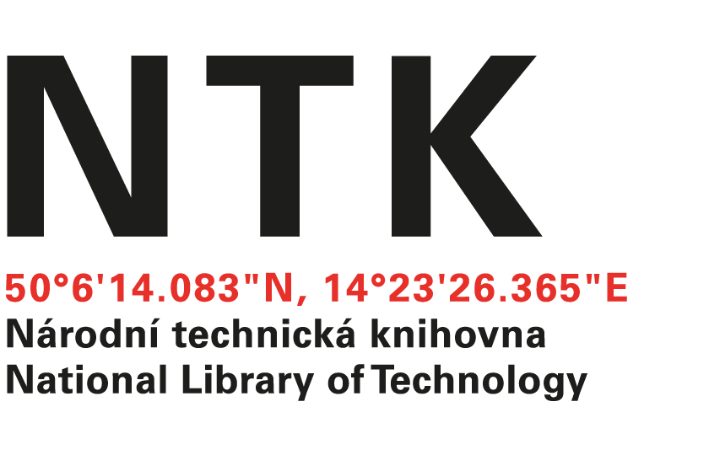

Schindler a.s.
Walterovo nám.329/3
158 00 Praha 5
IČ: 27127010

č.j. NTK/51/2024-62

v Praze dne 19. 2. 2024

Věc: OBJEDNÁVKA

Na základ Vaší nabídky č:149155695 objednáváme u Vás výměnu přivolávačů pro 9 pater u výtahu V5 v budově Národní technické knihovny, Technická 6, Praha 6,

Termín: 31. 3. 2024

Cena celkem: 76 850.- Kč bez DPH

S pozdravem

Ing. Vladimír Pavlík
vedoucí oddělení správy a provozu

Objednávku přijal:

